FAcultad de Medicina

2020 – v1.1

Dirección Económica y de Gestión Institucional
Manual Sistema de Compras
ROL: SOLICITANTE

Manual Sistema de Compras
ROL: SOLICITANTE
Corresponde al ingreso de nuevas solicitudes de compra de productos en convenio marco o nuevos productos donde no está definido el formato de la compra, se excluyen Tratos directos, compras menores a 3 UTM, compras a través de licitación.

Pantalla Principal:
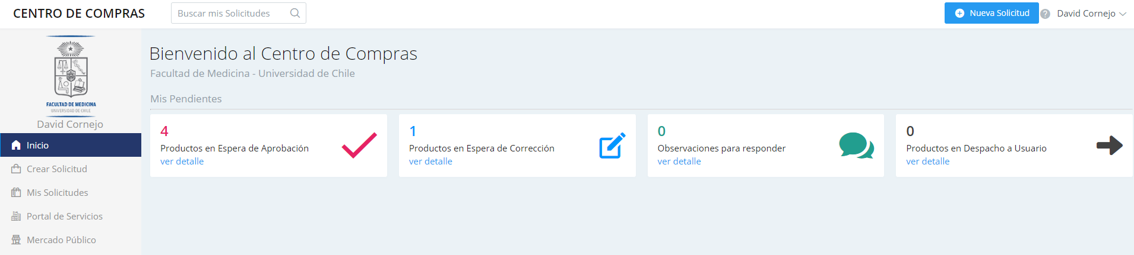
Mis Pendientes: Muestra situaciones pendientes que tienen relación a solicitudes ingresadas por el mismo usuario que se encuentra logueado.

Productos en espera de aprobación:
Al hacer clic en ver detalle, muestra las solicitudes que tienen ítems en espera de aprobación.
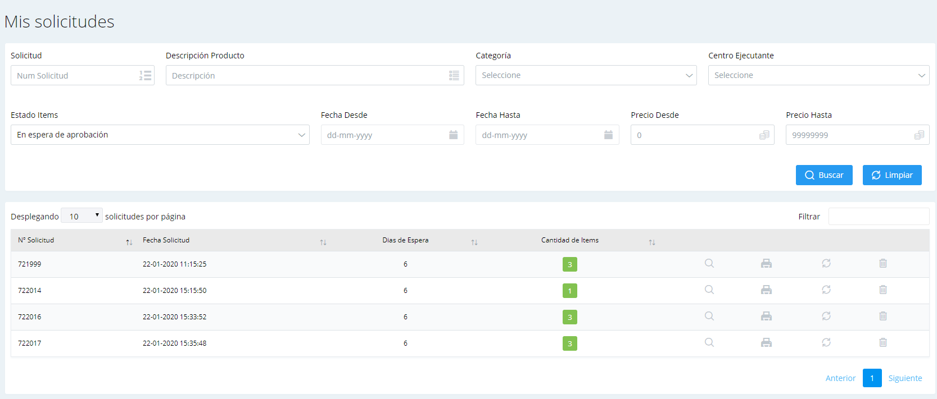
Al hacer clic en lupa (ver detalle), se muestran los productos que componen la solicitud, además se pueden revisar datos como el encargado de sala, el historial u observaciones, en las acciones.
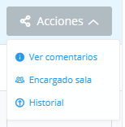
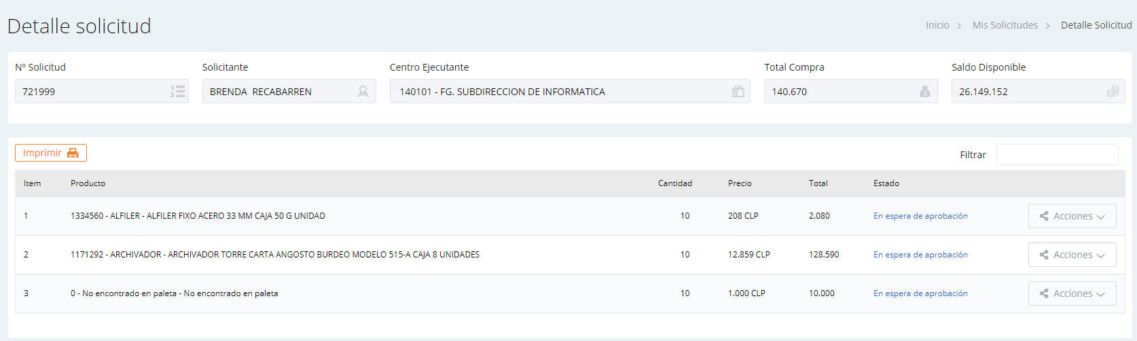

Productos en espera de corrección:
Al hacer clic en ver detalle, muestra las solicitudes que fueron enviadas a corrección por aprobador.
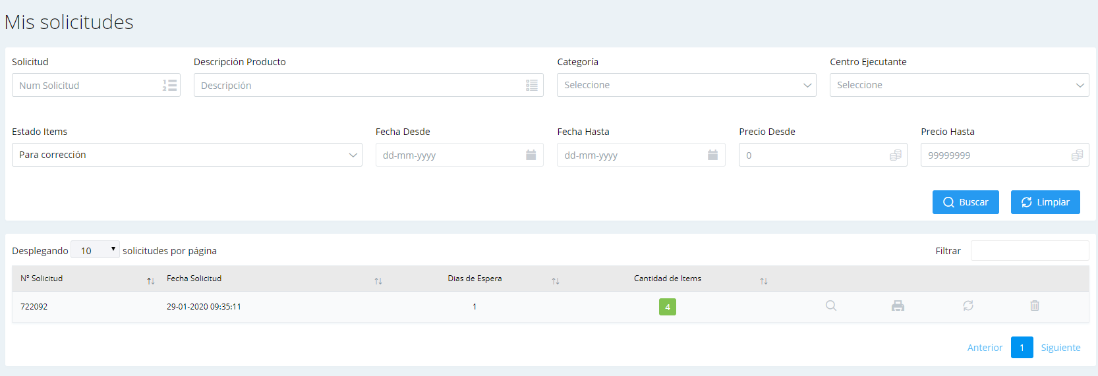
Al hacer clic en lupa (ver detalle), se muestran los productos que componen la solicitud, los productos para corrección tienen las siguientes acciones
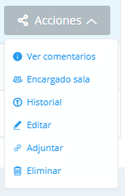
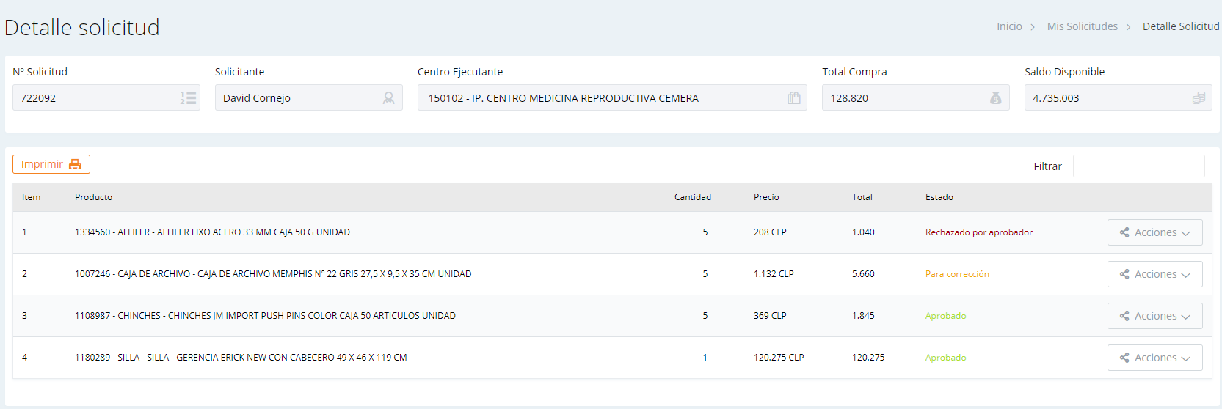

Acciones:
Acción Ver comentarios:
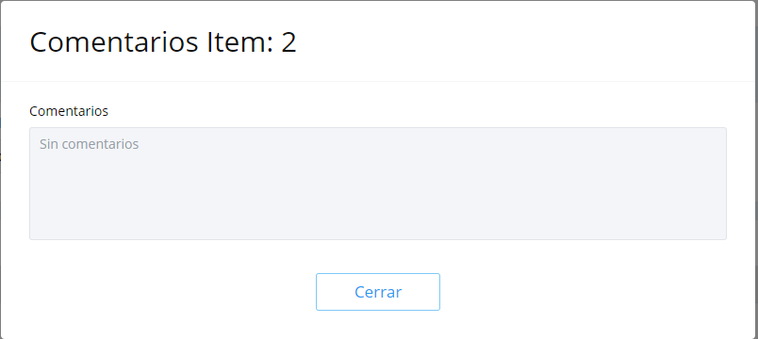

Acción Encargado sala: Muestra, cuando corresponde, el encargado del ítem, si el ítem debe tener encargado de sala, este puede ser modificado en esta etapa.
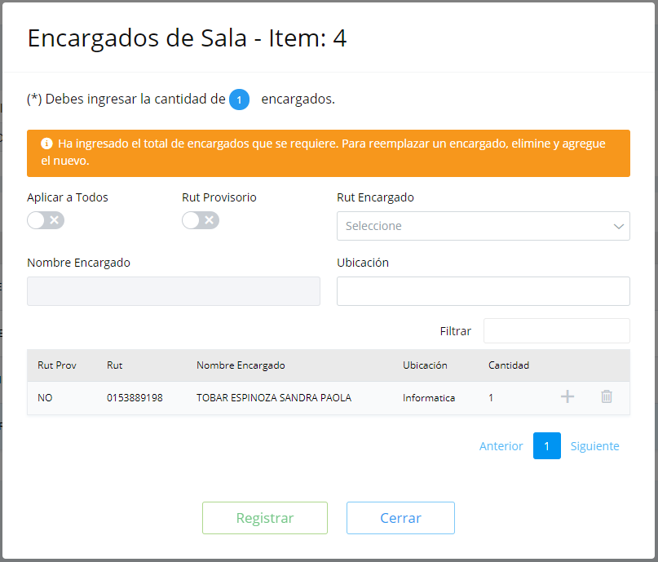

Acción Historial:
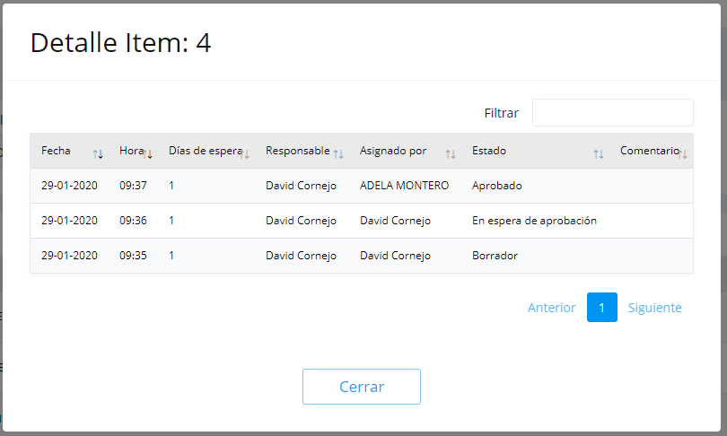

Acción Editar: Permite actualizar los datos del producto o anular la compra de dicho producto.
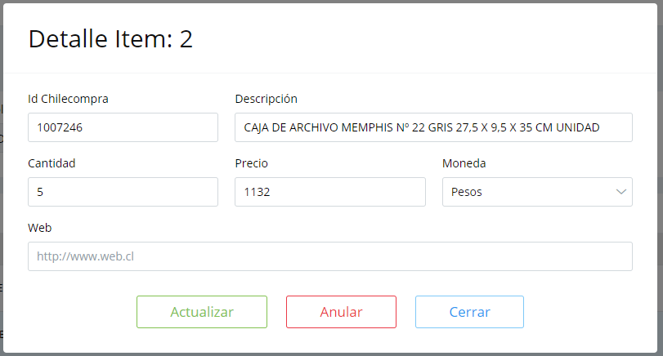

Acción Adjuntar: Permite adjuntar un archivo, debe seleccionar el tipo de archivo que está adjuntando.
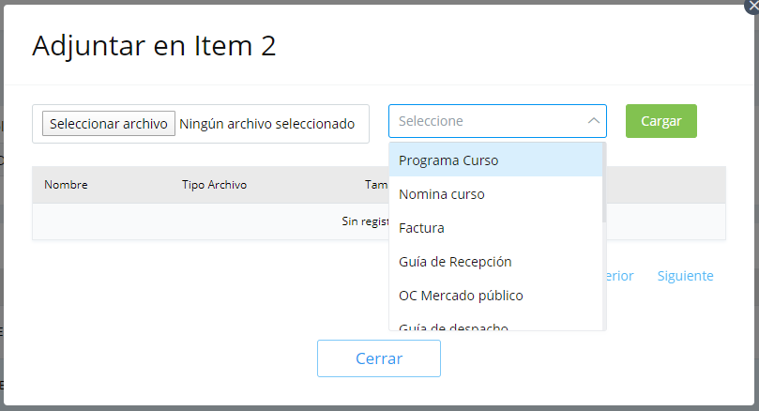

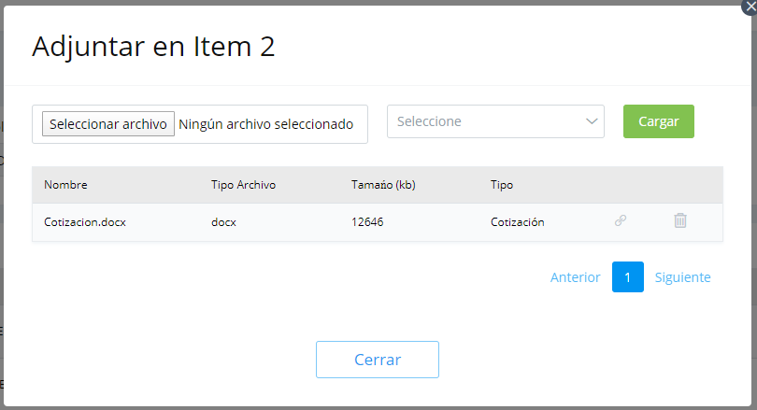

Acción Eliminar: Elimina de la solicitud el producto
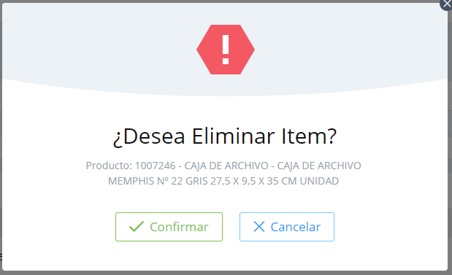

Observaciones para responder:
Muestra las solicitudes que tienen alguna observación de la ejecutiva de compras, las cuales deben ser respondidas por solicitante.
Productos en despacho a usuario:
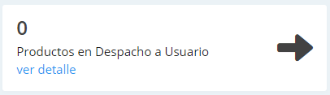
Muestra los productos que ya fueron comprados y se encuentran para despacho.

CREAR SOLICITUD
Para crear una solicitud debe ingresar en el menú que se encuentra a la izquierda de la pantalla en:
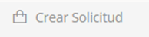

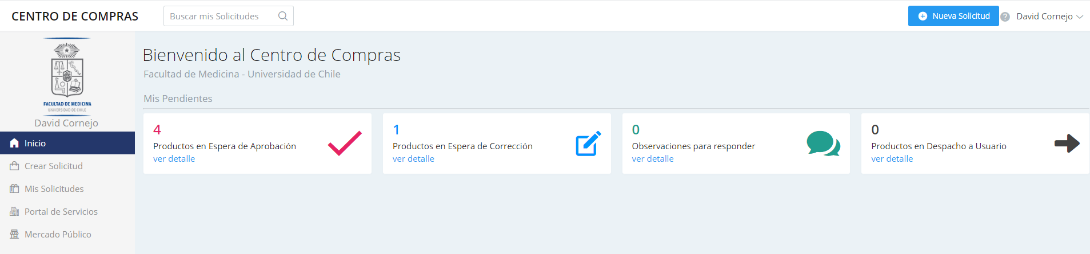
O en el icono que se encuentra en la parte superior derecha de la pantalla

Ingresar CE y seleccionar de la lista (puede buscar por número de CE o por nombre de CE)
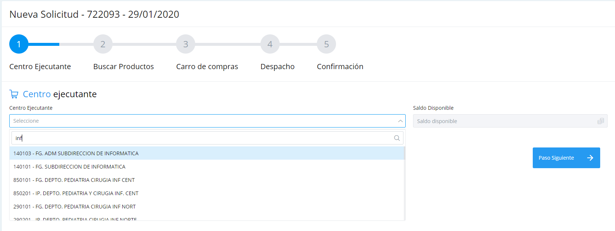
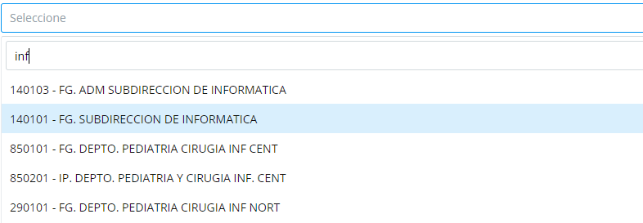

Una vez seleccionado el CE, se desplegará el saldo disponible para CE seleccionado.
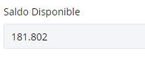

Hacer clic en paso siguiente
Buscar producto que desea comprar: se puede buscar por ID, por descripción o por categoría del producto
La búsqueda por descripción debe ser específica, por ejemplo si busca papel aparecerá todo ítem que contenga esa palabra, por lo que es conveniente poner multipropósito.
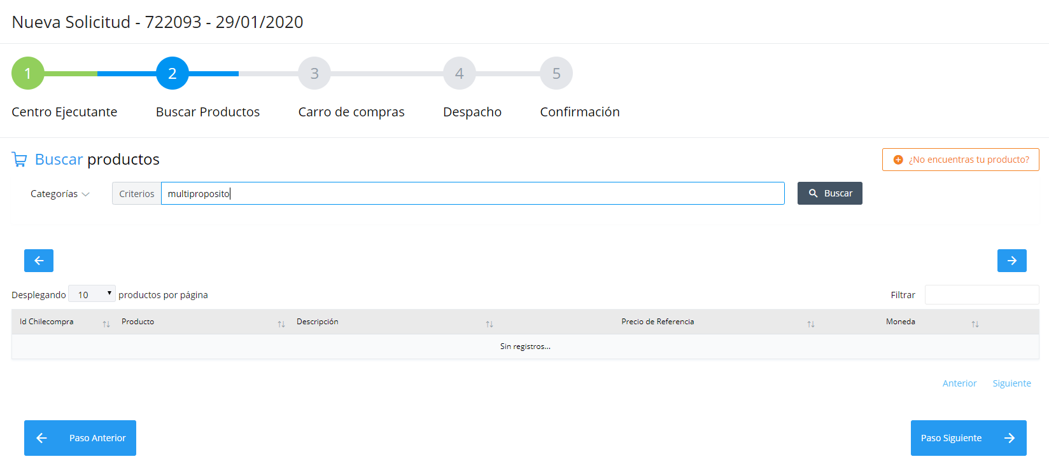
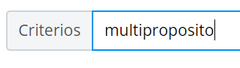

Se desplegarán todos los productos que cumplan con el criterio de busqueda:
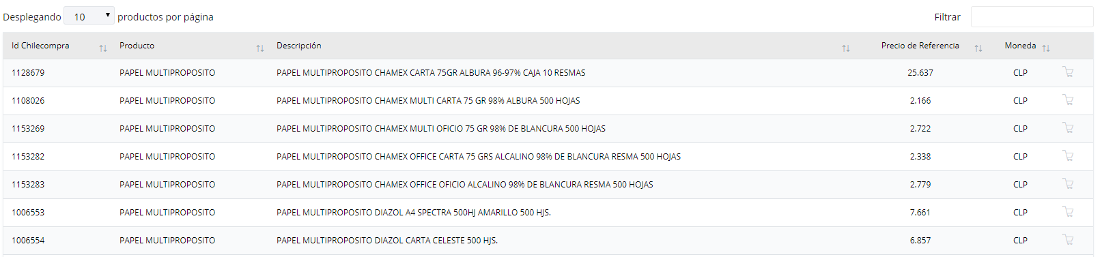

Hacer clic en carro de compra del producto que desea comprar e ingresar cantidad
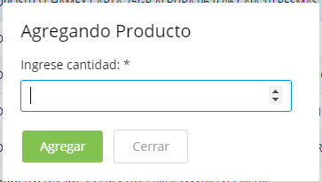
Hacer clic en Agregar
Una vez agregado el producto al carro, el sistema le mostrará una confirmación
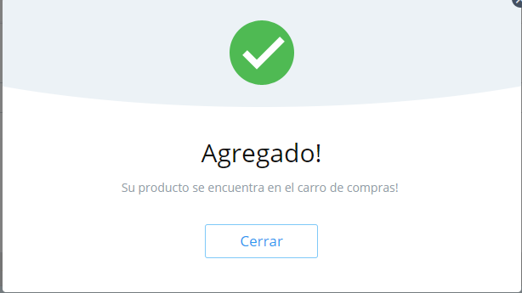
La pantalla no mostrará la canasta hasta pasar al siguiente paso, por lo que debe seguir ingresando, para revisar su canasta puede ir al paso 3 y luego regresar para continuar agregando productos.

Si el producto que busca no se encuentra en el listado, debe hacer clic en
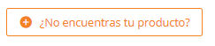
E ingresar los datos solicitados
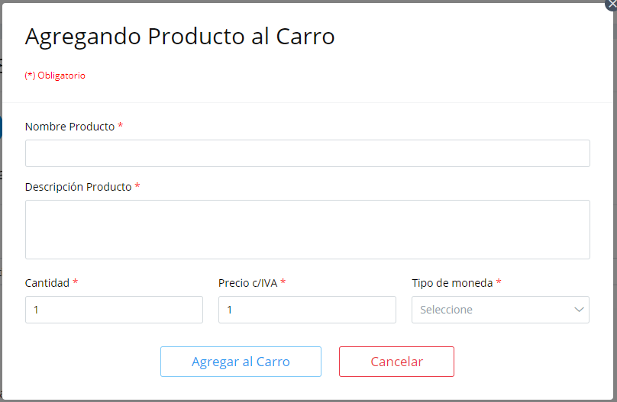

Revisar si están en carro de compras todos los productos que desea comprar
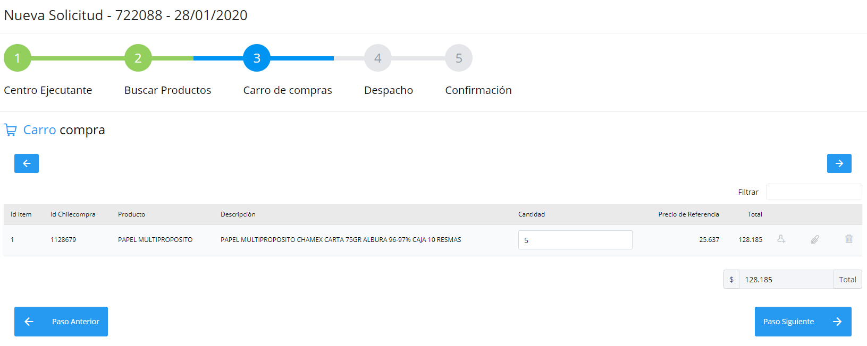
Hacer clic en Paso siguiente

Ingresar los datos para despacho de productos
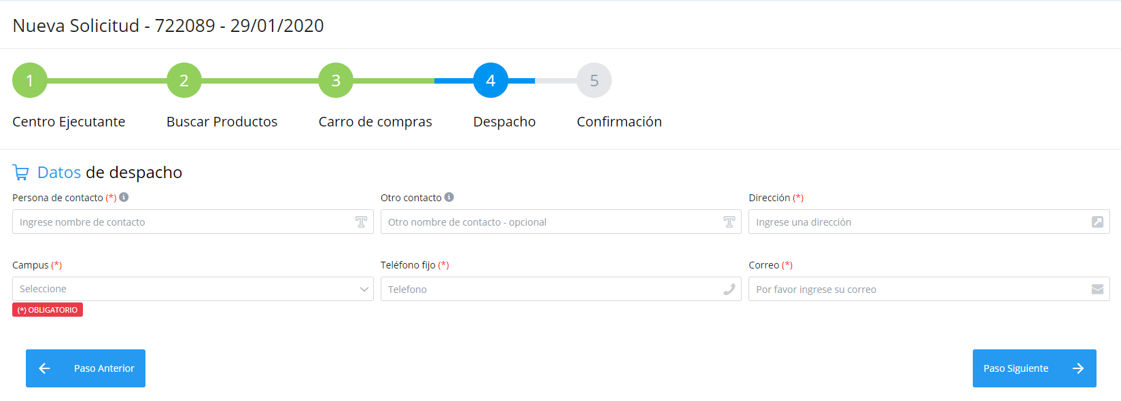

Hacer clic en enviar
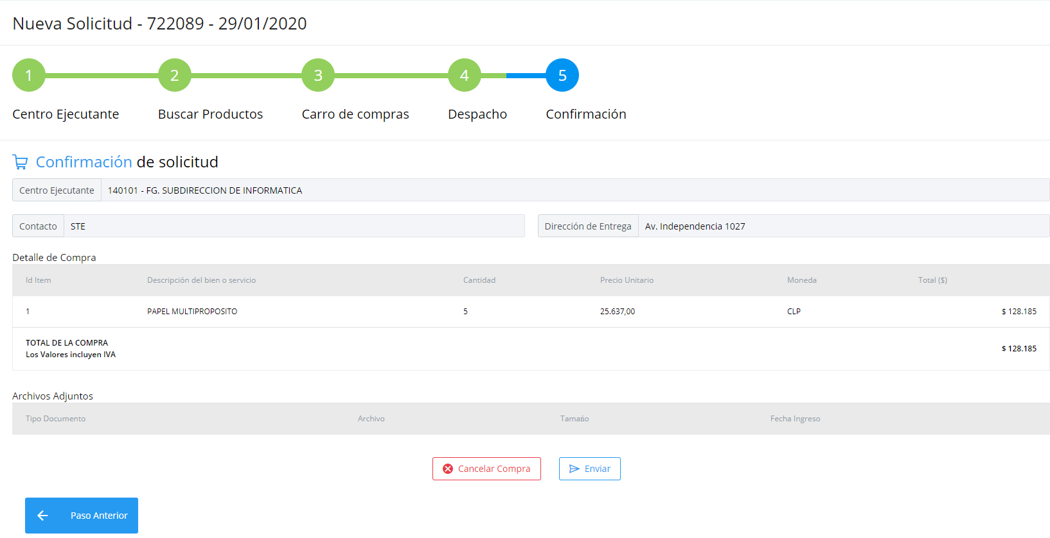
Si están correctos los artículos para comprar, hacer clic en ok
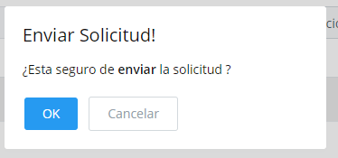

Si desea imprimir la solicitud, debe hacer clic en imprimir
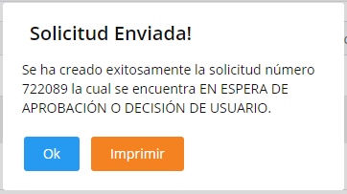

Muestra la solicitud
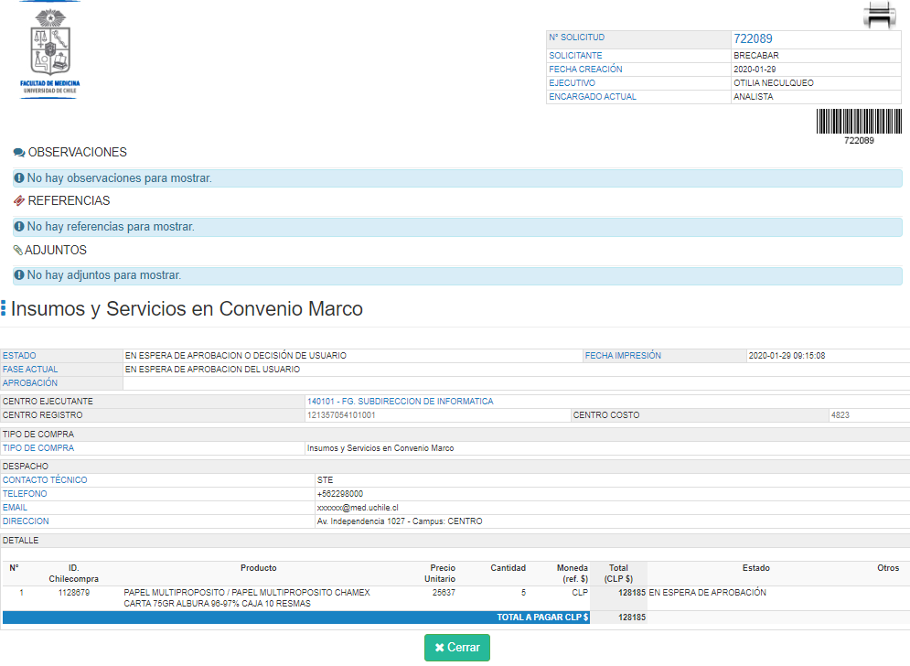

El sistema retornará a la pantalla principal
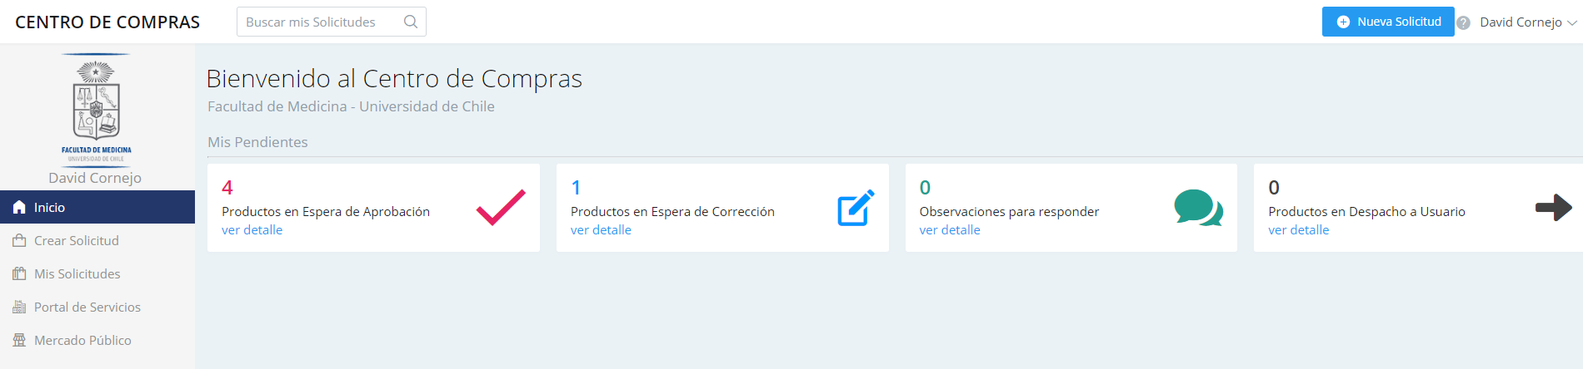

MIS SOLICITUDES:

Muestra todas las solicitudes que fueron creadas por el usuario logueado: